Лабораторная работа №1

Установка ОС Linux

Панченко Денис Дмитриевич

Содержание

# 1 Цель работы

Приобретение практических навыков установки операционной системы на виртуальную машину, настройки минимально необходимых для дальнейшей работы сервисов.

# 2 Задание

Установить ОС Linux.

# 3 Выполнение лабораторной работы

Обновляем все пакеты (рис. 1).

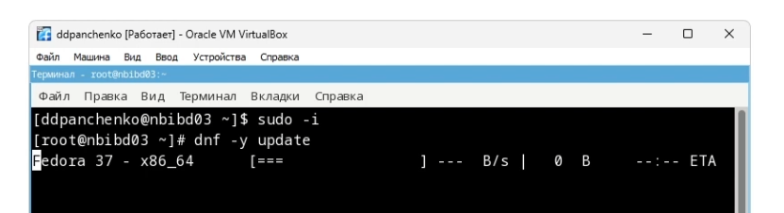

Figure 1: Обновление

Устанавливаем пограммы для удобства работы в консоли (рис. 2).

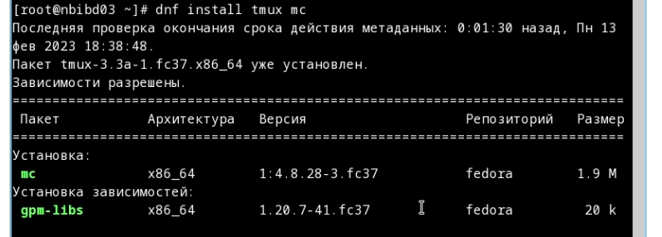

Figure 2: Программы для удобства работы в консоли

Устанавливаем программное обеспечение (рис. 3).

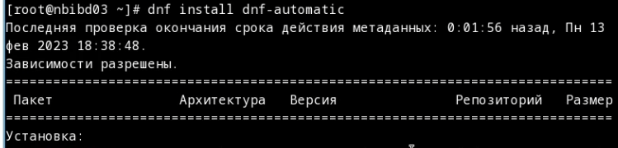

Figure 3: Установка программного обеспечения

Запускаем таймер (рис. 4).



Figure 4: Таймер

Отключаем SELinux (рис. 5).

Figure 5: Отключение SELinux

Figure 5: Отключение SELinux

Устанавливаем пакет DKMS: (рис. 6).

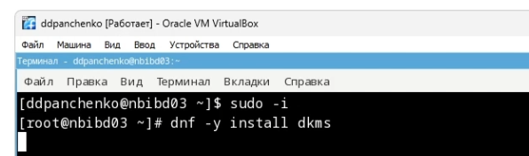

Figure 6: Пакет DKMS

Подмонтируем диск (рис. 7).

Figure 7: Диск

Figure 7: Диск

Установим драйвера (рис. 8).

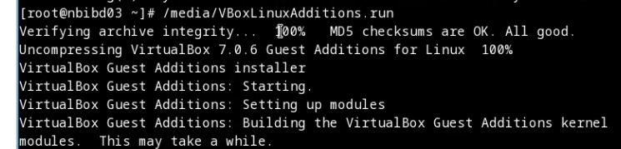

Figure 8: Драйвера

Настроим раскладку клавиатуры (рис. 9).

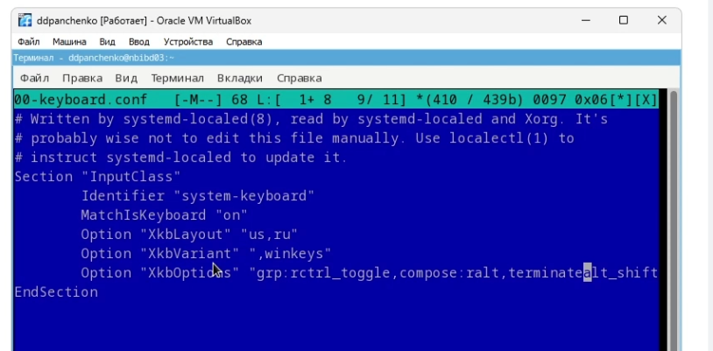

Figure 9: Настройка раскладки клавиатуры

Установим имя пользователя и название хоста (рис. 10).

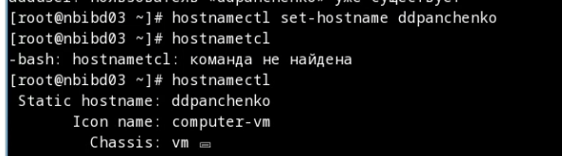

Figure 10: Установка имени пользователя и названия хоста

Установим программное обеспечение для создания документации (рис. 11 - 12).

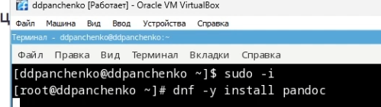

Figure 11: Установка pandoc

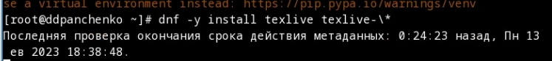

Figure 12: Установка texlive

# 4 Домашнее задание

Проанализируем последовательность загрузки системы, выполнив команду dmesg (рис. 13).

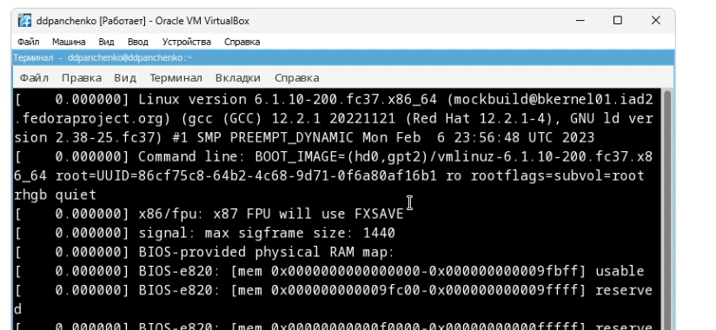

Figure 13: Анализ

Поиск с помощью grep (рис. 14).

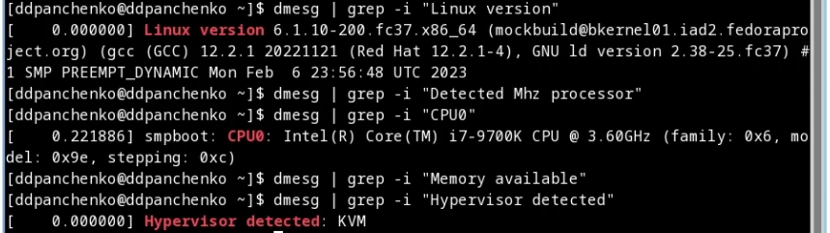

Figure 14: Поиск

# 5 Контрольные вопросы

1. Какую информацию содержит учётная запись пользователя? Имя и пароль
2. Укажите команды терминала и приведите примеры:
3. Для получения справки по команде: help help cd
4. Для перемещения по файловой системе: cd cd /home/ddpanchenko/
5. Для просмотра содержимого каталога: ls ls /home/ddpanchenko/
6. Для определения объёма каталога: du du /home/ddpanchenko/
7. Для создания / удаления каталогов / файлов: mkdir / rm mkdir /home/ddpanchenko/text.txt rm /home/ddpanchenko/text.txt
8. Для задания определённых прав на файл / каталог: chmod chmod /home/ddpanchenko/text.txt
9. Для просмотра истории команд: history
10. Что такое файловая система? Файловая система - это часть определенной системы, суть которой состоит в том, чтобы обеспечить пользователю удобный интерфейс при работе с данными, хранящимися на диске, и обеспечить совместное использование файлов несколькими пользователями и процессами.
11. Как посмотреть, какие файловые системы подмонтированы в ОС? С помощью команды mount
12. Как удалить зависший процесс? С помощью команды kill

# 6 Вывод

Я научился устанавливать ОС Linux на виртуальную машину.